Hoofdstuk 4. Lijnen, vlakken en vectoren

4.1 Wat is een vector ?

Veel natuurkundige grootheden zijn uit te drukken als 'scalar' in 1 dimensie - dus gewoon als een getal. Voorbeelden: het percentage quartz in een gesteente, de verweringssnelheid, de temperatuur van de aardkern. Bij sommige grootheden zegt 1 getal niet genoeg, maar moet een getal + een richting, of anders een combinatie van meerdere getallen gegeven worden. De windkracht heeft bijvoorbeeld een grootte maar ook een richting, evenals de stroomsnelheid van water. In deze gevallen wordt vaak gerekend met vectoren. (Ook als je dit met wiskunde eerder nooit gehad hebt, zal je de vector waarschijnlijk kennen uit de natuurkunde, als manier om een kracht weer te geven).

Een vector is (meetkundig gezien) een lijnstuk met een lengte en een richting, gedefinieerd binnen een assenstelsel. De vector x kan je op deze manier beschouwen als een pijl, die loopt van de oorsprong naar het punt x. Beschouw nu het x-y-z coördinatenstelsel zoals weergegeen in Fig. 4.1, met daarin aangegeven de oorsprong van het assenstelsel, en de basisvectoren i, j,
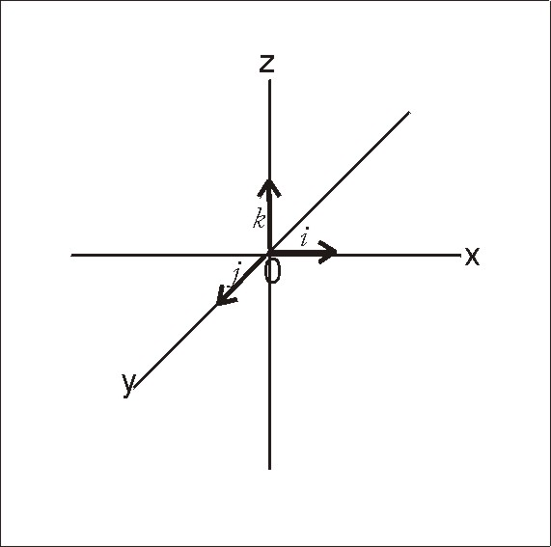
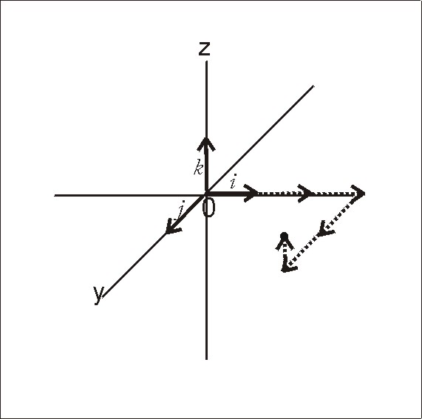
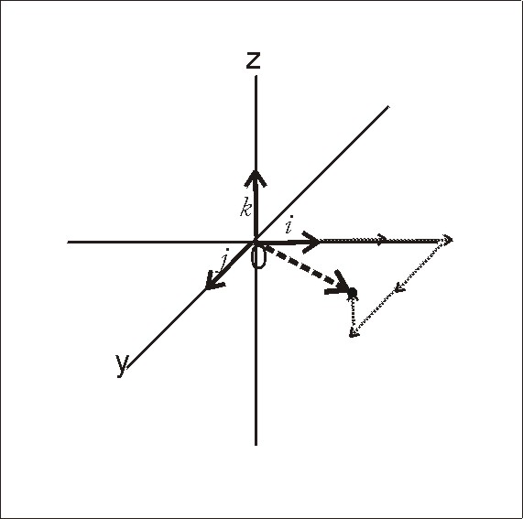
en k. Deze basisvectoren wijzen in de richting van respectievelijk de x- y en z-as, en hebben per definitie de lengte 1. Het assenstelsel wordt dus in feite door de basisvectoren gedefinieerd. In deze cursus werken we alleen met loodrechte assenstelsels - waarbij de drie basisvectoren dus loodrecht op elkaar staan. Let op: de positie van de x- en de y-as in het loodrechte assenstelsel is ook wel eens andersom dan in figs 4.1-4.3. Dit is afhankelijk van welk boek je gebruikt. In deze syllabus worden beide mogelijkheden door elkaar heen gebruikt (zie bijv. Fig4.10 voor andere orientatie)!

Figuur 4.1 Figuur 4.2 Figuur 4.3

$\text{De lijn van de oorsprong naar dit punt is de vector }\left(\begin{matrix}3 \\ 2 \\ 1/2\end{matrix}\right) (\text{Fig}\text{.}\text{ 4}\text{.}3)$Ieder punt in het assenstelsel is nu te bereiken door een combinatie van de basisvectoren. Gaan we bijvoorbeeld 3 stappen met de lengte van vector i in de x-richting, 2 stappen met de lengte van vector j in de y-richting, en 1/2 stap met de lengte van vector k in de z-richting, dan bereiken we punt (3, 2, 1/2) (zie Fig. 4.2).

$i=\left(\begin{matrix}1 \\ 0 \\ 0\end{matrix}\right)\text{ ; \{}j=\left(\begin{matrix}0 \\ 1 \\ 0\end{matrix}\right)\text{ ; \{}k=\left(\begin{matrix}0 \\ 0 \\ 1\end{matrix}\right)$De basisvectoren zelf worden in vectornotatie als volgt weergegeven :

(Dat een symbool een vector voorstelt wordt meestal aangegeven door ofwel een pijltje erboven te zetten, ofwel het symbool vetgedrukt weer te geven).
$i=\left(\begin{matrix}1 \\ 0\end{matrix}\right)\text{ ; \{}j=\left(\begin{matrix}0 \\ 1\end{matrix}\right)$Bestuderen we een systeem van twee in plaats van drie dimensies (dus werken we in een vlak ipv in de ruimte), dan hebben we slechts 2 basisvectoren (met elk 2 componenten):
We kunnen ook systemen van meer dan drie dimensies bekijken. Deze zijn grafisch niet meer weer te geven. De regels en methoden die voor 2- en 3-dimensionale vectoren gelden kunnen echter in het algemeen voor meerdere dimensies nog steeds worden toegepast !

4.2 Basiseigenschappen en rekenregels voor vectoren

Absolute waarde
$x=\left(\begin{matrix}x_{1} \\ x_{2} \\ \text{.}\text{.} \\ \text{.}\text{.} \\ x_{n}\end{matrix}\right)$De algemene manier om een vector in ℝ^{n} (dus in een n-dimensionale ruimte) uit te drukken is

De absolute waarde van de vector wordt gegeven door
$\left|\vec{x}\right|=\sqrt{x_{1^{2}}+x_{2^{2}}+\text{.}\text{.}+\text{.}\text{.}+x_{n^{2}}}$
In 1- of 2 dimensies is de absolute waarde van de vector dus gelijk aan de lengte van de pijl die hij voorstelt.

Vermenigvuldiging met scalar

$k\vec{x}=k\left(\begin{matrix}x_{1} \\ x_{2} \\ x_{3}\end{matrix}\right)=\left(\begin{matrix}{\text{kx}}_{1} \\ {\text{kx}}_{2} \\ {\text{kx}}_{3}\end{matrix}\right)$Door een vector met een scalar k te vermenigvuldigen wordt hij k keer zo lang, zonder van richting te veranderen. Dit betekent dat alle componenten met k vermenigvuldigd moeten worden. Dus:

Als k gelijk is aan -1 zal de lengte van de vector niet veranderen, maar zal hij precies in de tegenovergestelde richting gaan wijzen. (Fig. 4.4)

Optellen

Het optellen van vectoren gebeurt door de afzonderlijke componenten bij elkaar op te tellen. In 2 dimensies:
$\left(\begin{matrix}x_{1} \\ x_{2}\end{matrix}\right)+\left(\begin{matrix}z_{1} \\ z_{2}\end{matrix}\right)=\left(\begin{matrix}x_{1}+z_{1} \\ x_{2}+z_{2}\end{matrix}\right)$
Meetkundig gezien houdt dit in dat je de 2 vectoren 'aan elkaar plakt' : Het eindpunt van x wordt het beginpunt van z. (Fig. 4.5). Als je twee vectoren van elkaar aftrekt doe je hetzelfde, maar verander je de 2e component eerst van richting (zie Fig. 4.6).
De reden hiervoor: x - z = x + (-z) = x + (-1)⋅z

$\left(\begin{matrix}x_{1} \\ x_{2}\end{matrix}\right)−\left(\begin{matrix}z_{1} \\ z_{2}\end{matrix}\right)=\left(\begin{matrix}x_{1}−z_{1} \\ x_{2}−z_{2}\end{matrix}\right)$In vectornotatie gaat aftrekken volgens hetzelfde principe als optellen:

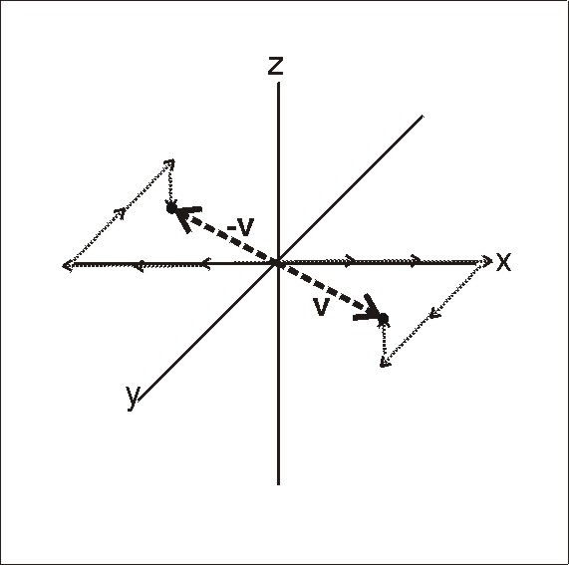
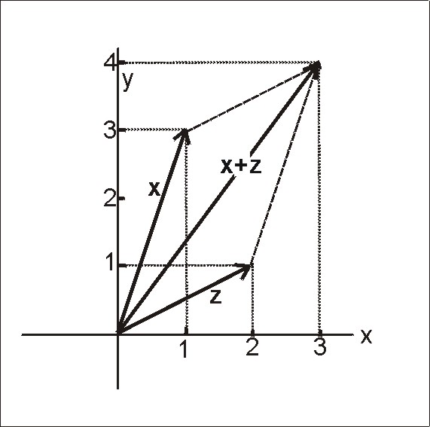
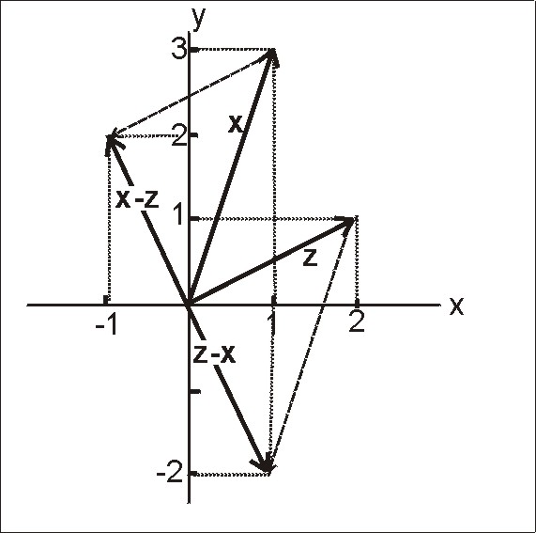

Fig 4.4: Vermenigvuldiging van Fig 4.5: Optellen van vectoren Fig 4.6: Aftrekken (2D)
v met k = -1(in 3D) x + z (in 2D) Let op: x - z = -(z - x) !

Opdracht: Schrijf de bewerkingen die weergegeven worden in Figs. 4.4, 4.5 en 4.6 uit in getallen (in vectornotatie)

4.3 Lijnen en vlakken

Punten in een 2- of 3-dimensionale ruimte kunnen dus uitgedrukt worden dmv vectoren. Hoe beschrijf je nu een lijn of een vlak ?

De vectorvoorstelling van een lijn

Een lijn ligt vast als er 2 gegevens bekend zijn:
- een willekeurig punt op de lijn, en
- de richting waarin de lijn georienteerd is

Beide gegevens kunnen door een vector worden uitgedrukt. De vector van de oorsprong naar het gekozen startpunt noemen we de steunvector, de vector die vanuit dit startpunt de richting van de lijn aangeeft noemen we de richtingsvector. (zie Fig. 5.3a in je boek). Elk punt op de lijn kan bereikt worden door vanuit het startpunt een willekeurige afstand langs de richtingsvector af te leggen. De verzameling punten op de lijn wordt dus als volgt beschreven:
$\begin{aligned} l:\vec{x}=\vec{a}+λ\vec{b} \\ \text{Waarbij \{}a\text{ en \{}b\end{aligned}\text{ vectoren zijn, en }λ\text{ alle waarden van R doorloopt}$Voor elke waarde van λ wijst de vector x dus naar een punt op de betreffende lijn.

Let op: Van de richtingsvector is inderdaad alleen de richting waarin deze wijst van belang. De lengte niet !

$\vec{b}=\left(\begin{matrix}4 \\ 2\end{matrix}\right)\text{ , \{}\vec{b}=\left(\begin{matrix}2 \\ 1\end{matrix}\right)\text{ of \{}\vec{b}=\left(\begin{matrix}1 \\ 0\text{.}5\end{matrix}\right)$Dezelfde lijn (in 2D) wordt derhalve beschreven voor bijvoorbeeld:

Verder geldt dat ELKE vector die vanuit de oorsprong naar EEN punt op de lijn gaat voldoet als steunvector !!! Er zijn dus meerdere manieren om dezelfde lijn weer te geven.

Hoe druk je nu een lijn uit in een vectorvoorstelling als er 2 punten van de lijn (bv. c en d - zie Fig. 5.3.b uit het boek) bekend zijn ?
1) De lijn van de oorsprong naar 1 van de punten kan je als steunvector gebruiken. Welk punt je hiervoor kiest maakt niks uit.
2) De richtingsvector is de vector die alle punten op de lijn met elkaar verbindt. Deze loopt dus door punt c en door punt d. De verbindingslijn tussen deze 2 punten wordt gegeven door de vector (c-d) of (d-c).

De vergelijking wordt dus :
$l:\vec{x}=c+λ(d−c)\text{ of bijvoorbeeld }l:x=d+λ(c−d)$

Voorbeeld (in 2D):
Welke lijn gaat door de punten (3,1) en (1,2) ?
Antwoord (zie ook Fig. 4.7):
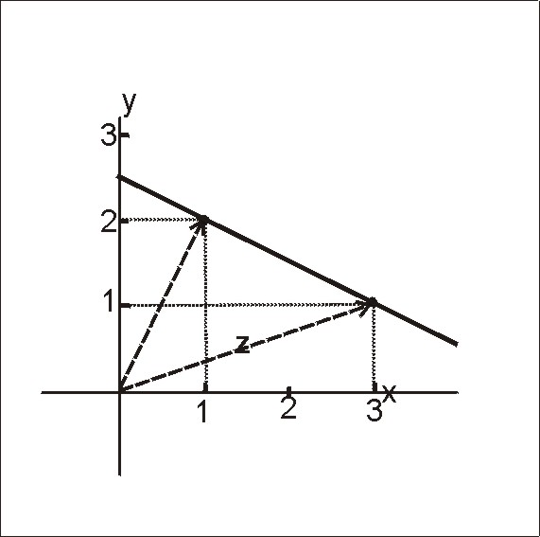
$l :\text{ \{}x = \left(\begin{matrix}3 \\ 1\end{matrix}\right)+λ\left[\left(\begin{matrix}3 \\ 1\end{matrix}\right)−\left(\begin{matrix}1 \\ 2\end{matrix}\right)\right] = \left(\begin{matrix}3 \\ 1\end{matrix}\right)+λ\left(\begin{matrix}2 \\ −1\end{matrix}\right)$

Fig. 4.7 : De lijn door (3,1) en (1,2)

-----------------------------------------------------------------------------------------------------------------

In de 3-dimensionale ruimte gaat precies hetzelfde op als in het 2D-vlak - alleen hebben we dan een extra (z-) variablele om rekening mee te houden:

Voorbeeld in 3D:
Welke lijn gaat door de punten (2,1,3) en (1,0,2) ?
Antwoord:

$l :\text{ \{}x= \left(\begin{matrix}2 \\ 1 \\ 3\end{matrix}\right)+λ\left[\left(\begin{matrix}2 \\ 1 \\ 3\end{matrix}\right)−\left(\begin{matrix}1 \\ 0 \\ 2\end{matrix}\right)\right] = \left(\begin{matrix}2 \\ 1 \\ 3\end{matrix}\right)+λ\left(\begin{matrix}1 \\ 1 \\ 1\end{matrix}\right)$-----------------------------------------------------------------------------------------------------------------

De vergelijking van een lijn

Zoals jullie weten van de middelbare school, kan een lijn ook gegeven worden door een 'gewone' (scalaire) vergelijking:

y = ax + b

(Waarbij y en x variabelen zijn, en a en b constanten).

Voor de lijn uit het voorbeeld in Fig. 4.7, door punten c = (3,1) en d = (1,2) zijn a en b uit de vergelijking te bepalen door x en y in te vullen. Namelijk:

Voor punt c geldt: 1 = a⋅3 + b (I)
Voor punt d geldt: 2 = a⋅1 + b (II)

Dit zijn twee vergelijkingen met 2 onbekenden. Oplossing van het stelsel geeft :

a = 2-b (uit II) -> 1 = (2-b) ⋅3 + b (uit I) -> 1 = 6-3b +b -> 2b = 5 -> b = 2.5 -> a = -0.5

De vergelijking van de lijn wordt dus:

y = -0.5 x + 2.5

-----------------------------------------------------------------------------------------------------------------

Het omzetten van vectorvoorstellingen in vergelijkingen en vice versa

Kennen we de vectorvoorstelling van een lijn, en willen we de vergelijking weten, dan kunnen we als volgt te werk gaan:

1) Druk x en y allebei uit in een uitdrukking met λ als variabele
2) Gebruik 1 van de gevonden vergelijkingen om λ uit te drukken in x of y
3) Vul de gevonden λ in in de andere vergelijking

Voorbeeld:

Voor het bovenstaande voorbeeld werkt dit dus als volgt:
$l :\text{ \{}x =\left(\begin{matrix}x \\ y\end{matrix}\right)= \left(\begin{matrix}3 \\ 1\end{matrix}\right)+λ\left(\begin{matrix}2 \\ −1\end{matrix}\right) ⇒ \begin{matrix}x=3+2λ \\ y=1−1λ\end{matrix} ⇒$
λ = 1 - y ⇒ x = 3 + (2⋅(1-y)) ⇒ x = 5 -2y ⇒ 2y = 5 - x ⇒ y = 2.5 - 0.5 x

----------------------------------------------------------------------------------------------------------------

Andersom kunnen we ook uit een bekende vergelijking de nog onbekende vectorvorstelling afleiden:

1) Stel : x = λ
2) Druk, hiervanuitgaande, ook y uit als functie van λ
3) Zet de uitdrukkingen voor x en voor y onder elkaar
4) Vat ze samen in een vectorvergelijking.

Voorbeeld:

Ga uit van de vergelijking y = 2.5 - 0.5⋅ x

1) Stel : x = λ
2) Dan: x = 0.0 + 1 ⋅ λ
y = 2.5 - 0.5 ⋅ λ
$\left(\begin{matrix}x \\ y\end{matrix}\right)=\left(\begin{matrix}0 \\ 2\text{.}5\end{matrix}\right)+λ\left(\begin{matrix}1 \\ −0\text{.}5\end{matrix}\right)$

Ga na dat dit inderdaad dezelfde lijn voorstelt als de eerder genoemde vectorvoorstelling
$\left(\begin{matrix}x \\ y\end{matrix}\right)=\left(\begin{matrix}3 \\ 1\end{matrix}\right)+λ\left(\begin{matrix}2 \\ −1\end{matrix}\right)$
-----------------------------------------------------------------------------------------------------------------

De vectorvoorstellingen van een vlak (in 3D)

$V:x=a+λb+μc,\text{ met }λ∈R, μ∈R$Een vlak kan beschreven worden door één steunvector gecombineerd met twee richtingsvectoren:

of door een lineaire vergelijking in drie dimensies:

a₁x₁ + a₂x₂ + a₃x₃ = d

Met de uitleg van het 2-dimensionale geval van de lijn in je achterhoofd, moet de uitleg van de 3-dimensionale beschrijving van een vlak uit het boek goed te volgen zijn. Kijk vooral goed naar Figuur 5.5 op blz. 116 van het boek !!!!

----------------------------------------------------------------------------------------------------------------

Om van de ene vorm in de andere over te gaan:

- Van parametervoorstelling naar vergelijking:

- Schrijf de vergelijkingen voor de drie componenten uit
- Druk (in 2 vergelijkingen) λ en μ uit in x₁ , x₂ en x₃
- Vul dit in in de derde vergelijking.

- Van vergelijking naar parametervoorstelling:

- Stel x₁ =λ en x₂ = μ
- Bepaal daarmee x₃ als functie van λ en μ
- Zet de drie vergelijkingen (voor x₁ , x₂ en x₃ onder elkaar en maak er een vectorvoorstelling van

-----------------------------------------------------------------------------------------------------------------

We geven een voorbeeld, waarbij alle bewerkingen 1 keer worden uitgevoerd:

Gegeven zijn drie punten in de ruimte, die een vlak opspannen (zie Fig. 4.8a):

p1 = (1,4,2), p2 = (1,0,0), p3 = (0,-1,3)

1) Geef de vectorvoorstelling van het vlak.

We gebruiken één punt als steunvector, bijv. p1. De richtingsvectoren zijn dan twee verbindingslijnen, bijv. die tussen p3 en p2 en die tussen p3 en p1. De vectorvoorstelling wordt dan:

$V:x=p_{1}+λ(p_{3}−p_{2})+μ(p_{3}−p_{1})\text{ ofwel }V:\left(\begin{matrix}x \\ y \\ z\end{matrix}\right)=\left(\begin{matrix}1 \\ 4 \\ 2\end{matrix}\right)+λ\left(\begin{matrix}−1 \\ −1 \\ 3\end{matrix}\right)+μ\left(\begin{matrix}−1 \\ −5 \\ 1\end{matrix}\right)$
(Zie Fig. 4.8b)

2) Geef de vergelijking van het vlak :

De vergelijking van een vlak in 3D heeft de algemene vorm:

z = ax + by + c

Als er 3 punten bekend zijn, kunnen we dus voor 3 gevallen x, y en z invullen. Dit geeft ons 3 vergelijkingen met 3 onbekenden (a, b en c) die we dan dus kunnen oplossen.

Voor p1 (1,4,2): 1a + 4b + c = 2 (I)
Voor p2 (1,0,0): 1a + 0b + c = 0 (II)
Voor p3 (0,-1,3): 0a + -b + c = 3 (III)

Waaruit volgt: a = 2-4b-c (uit I) (2-4b-c)+c = 0 (uit II) ⇒ 2-4b=0 ⇒ 4b = 2 ⇒ b = 0.5
-0.5 + c = 3 (uit III) ⇒ c = 3.5 a = 2-4b-c = 2 - 2 - 3.5 ⇒ a = -3.5

Dus de vergelijking van het vlak luidt: z = -3.5x + 0.5 y + 3.5 ofwel -3.5x + 0.5y - z = -3.5

$\begin{aligned}V:\left(\begin{matrix}x \\ y \\ z\end{matrix}\right)=\left(\begin{matrix}1 \\ 4 \\ 2\end{matrix}\right)+λ\left(\begin{matrix}−1 \\ −1 \\ 3\end{matrix}\right)+μ\left(\begin{matrix}−1 \\ −5 \\ 1\end{matrix}\right) ⇒ \begin{matrix}x=1−λ−μ \\ y=4−λ−5μ \\ z=2+3λ+μ\end{matrix} \begin{matrix}(I) \\ (\text{II}) \\ (\text{III})\end{matrix} ⇒ \\ \\ (\text{uit I :})μ=1−λ−x ⇒ (\text{mbv II})\text{ : }y=4−λ−5(1−λ−x)=4−λ−5+5λ+5x=−1+4λ+5x ⇒ \\ 4λ=\text{ y}+1−5\text{x }⇒ λ=1/4(y+1−5x) \\ \\ λ\text{ en }μ\text{ in }(\text{III})\text{ : }z=2+3/4(y+1−5x)+1−1/4(y+1−5x)−x \\ z=2+3/4\text{ y }+3/4\text{ - }{\text{15}}/4\text{ x }+1\text{ - }1/4\text{ y - }1/4+5/4\text{x - x }⇒ \\ \\ \\ z=−3\text{.}5x+0\text{.}5y+3\text{.}5\end{aligned}$3) Bepaal de vergelijking van het vlak uit de vectorvoorstelling

4) Bepaal de vectorvoorstelling uit de vergelijking van het vlak:

z = -3.5x + 0.5 y + 3.5

Stel: x = λ ; y = μ
Dan : z = -3.5λ + 0.5μ + 3.5

$\left(\begin{matrix}x=0+1⋅λ+0⋅μ \\ y=0+0⋅λ+1⋅μ \\ z=3\text{.}5−3\text{.}5λ+0\text{.}5μ\end{matrix}\right) ⇒ \left(\begin{matrix}x \\ y \\ z\end{matrix}\right)=\left(\begin{matrix}0 \\ 0 \\ 3\text{.}5\end{matrix}\right)+λ\left(\begin{matrix}1 \\ 0 \\ −3\text{.}5\end{matrix}\right)+μ\left(\begin{matrix}0 \\ 1 \\ 0\text{.}5\end{matrix}\right)$
(Zie Fig. 4.8c!)

N.B. : Ook hier zie je dus dat hetzelfde vlak met zeer verschillend lijkende vectorvoorstellingen kan worden beschreven: elk willekeurig punt in het vlak kan als steunvector fungeren, terwijl elke combinatie van 2 willekeurige lijnen binnen het vlak als richtingsvectoren gekozen kunnen worden (tenzij ze beide in dezelfde richting wijzen).
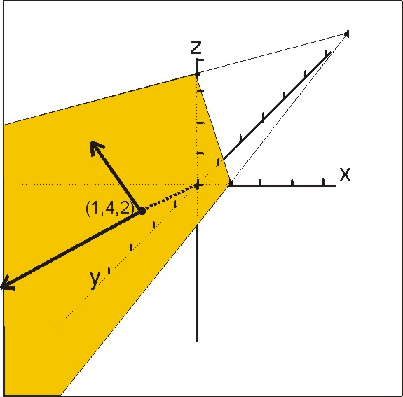
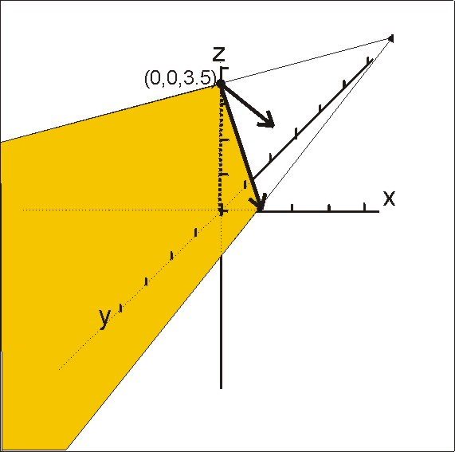
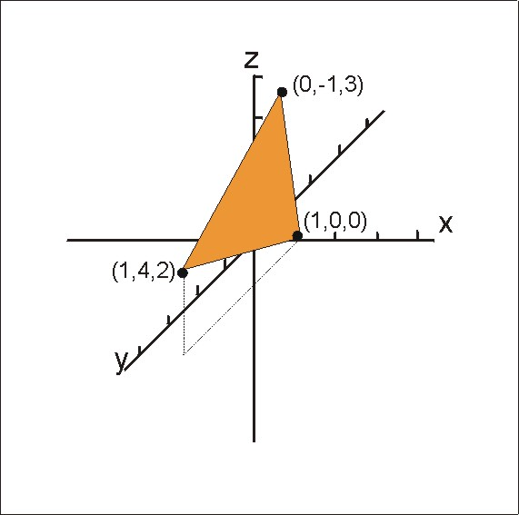

Figuur 4.8a Figuur 4.8b Figuur 4.8c
4.4 Inproduct en uitproduct

In par. 4.2 hebben we gezien hoe je een vector kan vermenigvuldigen met een scalar. Kan je nu ook 2 vectoren met elkaar vermenigvuldigen ? Ja, op verschillende manieren, die elk iets anders voorstellen. We spreken wat het inwendig product (inproduct) en het uitwendig product (uitproduct).

Het inproduct

Het inproduct van 2 vectoren is feitelijk het product van de lengtes van die componenten van de vectoren die evenwijdig aan elkaar zijn. In Fig. 4.9 beschouwen we bijvoorbeeld 2 vectoren x en z die een hoek φ met elkaar maken. De component van z die evenwijdig is met x heeft een lengte van |z|⋅cos(φ). Het inproduct (x,z) wordt daarom gegeven door |x|⋅|z|⋅cos(φ).
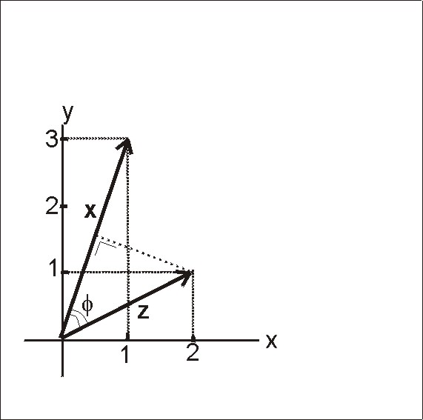
Figuur 4.9 - het inproduct

Opdracht: Wat is het inproduct van 2 vectoren die loodrecht op elkaar staan ?
$\text{Als \{}x=\left(\begin{matrix}x_{1} \\ x_{2} \\ \text{.}\text{.} \\ \text{.}\text{.} \\ x_{n}\end{matrix}\right)\text{ en \{}y=\left(\begin{matrix}y_{1} \\ y_{2} \\ \text{.}\text{.} \\ \text{.}\text{.} \\ y_{n}\end{matrix}\right)\text{ , dan geldt }\left(x,y\right)=x_{1}y_{1}+x_{2}y_{2}+\text{.}\text{.}\text{.}\text{.}\text{.}\text{.}x_{n}y_{n}=\sum_{i=1}^{n}{x_{i}y_{i}}$
Het inproduct van 2 vectoren kan je als volgt berekenen:

Dit is dus een getal, dat in R² en R³ gelijk is aan |x|⋅|y|⋅cos(ϕ) waarbij ϕ de hoek is tussen beide vectoren.

-----------------------------------------------------------------------------------------------------------------

Voorbeeld:

$\begin{aligned}x=\left(\begin{matrix}1 \\ 3\end{matrix}\right)\text{ , \{}z=\left(\begin{matrix}2 \\ 1\end{matrix}\right)\text{, }\left(x,z\right)=1⋅2+3⋅1=5\end{aligned}\text{Tevens geldt:}\left|x\right|=\sqrt{1^{2}+3^{2}}=\sqrt{\text{10}}\text{, }\left|z\right|=\sqrt{2^{2}+1^{2}}=\sqrt{5}\text{, }φ={\text{45}}^{∘}, \text{cos}(φ)=\frac{1}{\sqrt{2}}\text{waardoor we inderdaad zien dat }\left(x,z\right)=\left|x\right|⋅\left|z\right|⋅\text{cos}(φ)$Voor de vectoren uit de figuur geldt:

Nemen we het inproduct van een vector met zichzelf, dan is de hoek φ gelijk aan 0, de cosinus van φ dus gelijk aan 1, en geldt derhalve :
$\left(x,x\right)={\left|x\right|}^{2}\text{, ofwel }\sqrt{\left(x,x\right)}=\left|x\right|$
De vectoren zijn in hun geheel evenwijdig aan elkaar, en het inproduct is dus het product van hun lengtes. Op deze manier kan je de lengte (of norm) van een vector definiëren voor elke dimensie (ook > 3 !!)

Voor het inproduct gelden de volgende rekenregels.
$\begin{aligned}(λx,y)=λ\left(x,y\right) \\ \\ (x,y)=(y,x) \\ \\ (x+y,z)=(x,y)+(x,z)\end{aligned}$
-----------------------------------------------------------------------------------------------------------------

Het uitproduct

Het uitproduct is geen scalar maar een vector - en bestaat bovendien alleen in 3D. Het uitproduct van 2 vectoren is uit te leggen als het product van die componenten van de vectoren die loodrecht op elkaar staan. Nemen we van de vectoren v en w het uitproduct p = v×w, dan geldt:

- dat p loodrecht staat op zowel v als w
- dat de richting waarin p wijst te bepalen is met de rechterhandregel (dwz: als de vingers van je rechterhand in de draairichting van v naar w wijzen, dan wijst je duim in de richting van p.)
- dat de lengte van p gelijk is aan |v|⋅|w|⋅sin(φ), waarbij φ de hoek is tussen v en w.

Let op: de rechterhandregel geldt als in het assenstelsel waarin je werkt de assen georienteerd zijn als hieronder in Fig.4.10. Dit is dus anders dan in de voorgaande figuren in deze syllabus!

|v|⋅|w|⋅sin(φ) is tevens de uitdrukking die de oppervlakte van het paralellogram beschrijft, dat wordt opgespannen door v en w (zie Fig. 4.10.b). De lengte van het uitproduct v × w is dus gelijk aan het oppervlakte van het paralellogram dat wordt opgespannen door v en w.

$a=\left(\begin{matrix}1 \\ 3 \\ 0\end{matrix}\right)\text{ , en \{}b=\left(\begin{matrix}2 \\ 2 \\ 0\end{matrix}\right)$Beschouwen we bijvoorbeeld de vectoren

dan bevinden beide vectoren zich in het vlak z=0, zoals weergegeven in Fig. 4.10(b)

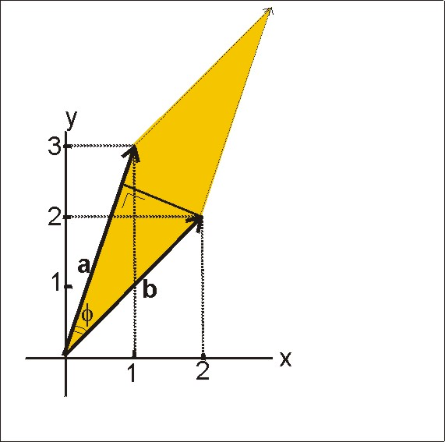
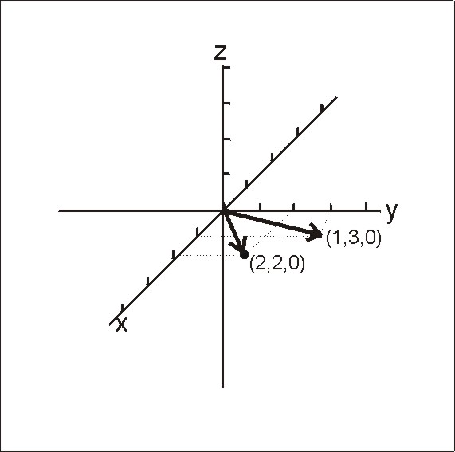Figuur 4.10a (3D-aanzicht) Figuur 4.10b : In vlak z=0

In de figuur (b) is te zien dat de component van b die loodrecht staat op a de lengte |b|⋅sin(φ) heeft. Het uitproduct a×b heeft dus de lengte |a|⋅|b|⋅sin(φ), en wijst in Fig. 4.10.b recht omlaag, het papier in. (In Fig. 4.10.a is dit dus recht omlaag langs de z-as).

Om de coordinaten van de uitproduct-vector te bepalen gebruiken we de volgende rekenmethode:
$v×w=\left(\begin{matrix}v_{2}w_{3}−v_{3}w_{2} \\ v_{3}w_{1}−v_{1}w_{3} \\ v_{1}w_{2}−v_{2}w_{1}\end{matrix}\right)$
Voor het voorbeeld geldt dus :
$a×b=\left(\begin{matrix}1 \\ 3 \\ 0\end{matrix}\right)×\left(\begin{matrix}2 \\ 2 \\ 0\end{matrix}\right)=\left(\begin{matrix}3⋅0−0⋅2 \\ 0⋅2−1⋅0 \\ 1⋅2−3⋅2\end{matrix}\right)=\left(\begin{matrix}0 \\ 0 \\ −4\end{matrix}\right)$

Het gearceerde oppervlak in Fig. 4.10.b is dus gelijk aan 4. (Ga dit na).

-----------------------------------------------------------------------------------------------------------------

Opdracht:

Bereken op 2 manieren (dus met het inproduct en met het uitproduct) de hoek tussen

$\left(\begin{matrix}4 \\ 3 \\ 0\end{matrix}\right)\text{ en }\left(\begin{matrix}1 \\ \text{-1} \\ 0\end{matrix}\right)$
Controleer je antwoord door de vectoren in het platte vlak te tekenen, en de hoek te meten.

-----------------------------------------------------------------------------------------------------------------

4.5 De normaalvector

Voor elk vlak in de 3-dimensionale ruimte bestaat er 1 vector die loodrecht op dat vlak staat. Dit betekent dat de vector loodrecht staat op alle mogelijke richtingsvectoren die binnen dit vlak gedefinieerd kunnen worden. Stel nu dat er 2 richtingsvectoren gegeven zijn die de orientatie van het vlak bepalen. Hoe vind je dan de vector die loodrecht op beide vectoren staat ? M.a.w. : hoe vind je dan de normaalvector van het vlak ?

Je kan dit op 2 manieren doen, uitgaande van de kennis opgedaan in de vorige paragraaf :
- Gebruik het feit dat het inproduct met beide vectoren 0 moet zijn, of
- Neem het uitproduct van beide vectoren !!

-----------------------------------------------------------------------------------------------------------------

Voorbeeld:

Ga uit van een vlak door de oorsprong, met de richtingsvectoren:
$v1=\left(\begin{matrix}1 \\ 3 \\ 0\end{matrix}\right)\text{ en \{}v2=\left(\begin{matrix}2 \\ 2 \\ 3\end{matrix}\right)\text{.}\text{ We zoeken normaalvector \{}n= \left(\begin{matrix}\text{n1} \\ \text{n2} \\ \text{n3}\end{matrix}\right)$
Manier 1:
Deze normaalvector moet loodrecht op beide vectoren staan - dus het inproduct van de normaalvectoren met beide richtingsvectoren moet 0 zijn.
M.a.w.:
1⋅n1 + 3⋅n2 + 0⋅n3 = 0 (I), en
2⋅n1 + 2⋅n2 + 3⋅n3 = 0 (II)

Uit (I) volgt n1 = -3⋅n2
Invullen in (II) geeft -6⋅n2 + 2⋅n2 + 3⋅n3 =0, ofwel -4⋅n2 = -3⋅n3 ⇒ n3 = 4/3 n2
$n=\left(\begin{matrix}n1 \\ n2 \\ n3\end{matrix}\right)=\left(\begin{matrix}−3λ \\ λ \\ \frac{4}{3}λ\end{matrix}\right)=λ\left(\begin{matrix}−3 \\ 1 \\ \frac{4}{3}\end{matrix}\right)$
Stellen we nu n2 = λ, dan wordt de gezochte normaalvector:

Manier 2:
$n=v1×v2=\left(\begin{matrix}1 \\ 3 \\ 0\end{matrix}\right)×\left(\begin{matrix}2 \\ 2 \\ 3\end{matrix}\right)=\left(\begin{matrix}3⋅3−0⋅2 \\ 0⋅2−1⋅3 \\ 1⋅2−3⋅2\end{matrix}\right)=\left(\begin{matrix}9 \\ −3 \\ −4\end{matrix}\right)$De normaalvector moet tevens gelijk zijn aan het uitproduct van v1 en v2. Ofwel:

Dit is gelijk aan het antwoord dat we vonden met manier 1, indien λ = -3.

-----------------------------------------------------------------------------------------------------------------

Niet alleen hoort bij elk vlak 1 normaalvector - ook hoort bij elke normaalvector 1 vlak door de oorsprong.Gegeven normaalvector a :
$a=\left(\begin{matrix}5 \\ 3 \\ −1\end{matrix}\right)$
Vraag: Wat is dan de verzameling van alle vectoren die loodrecht staan op a ?
Antwoord: Voor al deze vectoren moet gelden dat hun inproduct met a gelijk is aan 0. Hieraan voldoen alle vectoren (x,y,z) waarvoor geldt:

5x + 3y -z = 0
Vraag: Wat stelt deze verzameling voor ?
Antwoord: Een vlak door de oorsprong.

Voor alle andere vlakken met dezelfde orientatie maar een andere positie (dus een andere steunvector) geldt dan de vergelijking: 5x + 3y -z = d, waarbij de waarde van d bepaald kan worden door de steunvector in de vergelijking in te vullen.

-----------------------------------------------------------------------------------------------------------------

Opdracht:

a) Welke richting heeft de normaalvector van het volgende vlak:

6x₁ - 2x₂ + 3x₃ = 1

b) Geef een mogelijke steunvector.

-----------------------------------------------------------------------------------------------------------------

Hoofdstuk 5. Werken met matrices.

5.1 De matrix als notatie-wijze

Stel: Van een zandsteen en een kalksteen zijn de soortelijke massa, de porositeit en de korrelgrootte bekend. Ze zijn (als symbool) gegeven in de onderstaande tabel :

$\begin{matrix} \\ \text{soortelijke massa} \\ \text{porositeit} \\ \text{korrelgrootte}\end{matrix}\left(\begin{matrix}\text{zandsteen} \\ \text{mz} \\ \text{pz} \\ \text{gz}\end{matrix} \begin{matrix}\text{kalksteen} \\ \text{mk} \\ \text{pk} \\ \text{gk}\end{matrix}\right)$
Wat we nu willen weten zijn de (gemiddelde) soortelijke massa, porositeit en korrelgrootte van twee gesteentepakketten:

p1 = 20% zandsteen en 80% kalksteen
p2 = 60% zandsteen en 40% kalksteen

Dit probleem kunnen we oplossen door de gegevens die we over zandsteen en kalksteen hebben in de goede verhouding samen te voegen :

massa p1 = 0.2⋅ mz + 0.8⋅ mk
porositeit p1 = 0.2⋅ pz + 0.8⋅ pk
korrelgrootte p1 = 0.2⋅ gz + 0.8⋅ gk
massa p2 = 0.6⋅ mz + 0.4⋅ mk
porositeit p2 = 0.6⋅ pz + 0.4⋅ pk
korrelgrootte p2 = 0.6⋅ gz + 0.4⋅ gk
Ofwel:

0.2⋅ mz + 0.8⋅ mk = mp1
0.2⋅ pz + 0.8⋅ pk = pp1
0.2⋅ gz + 0.8⋅ gk = gp1

0.6⋅ mz + 0.4⋅ mk = mp2
0.6⋅ pz + 0.4⋅ pk = pp2
0.6⋅ gz + 0.4⋅ gk = gp2

Dit stelsel vergelijkingen kunnen we ook in verkorte manier opschrijven, namelijk als matrixvermenigvuldiging. De betreffende vergelijking ziet er in dit geval dan als volgt uit :

$\left(\begin{matrix}\text{mz} \\ \text{pz} \\ \text{gz}\end{matrix} \begin{matrix}\text{mk} \\ \text{pk} \\ \text{gk}\end{matrix}\right)⋅\left(\begin{matrix}0\text{.}2 & 0\text{.}6 \\ 0\text{.}8 & 0\text{.}4\end{matrix}\right)=\left(\begin{matrix}\text{mp}1 \\ \text{pp}1 \\ \text{gp}1\end{matrix} \begin{matrix}\text{mp}2 \\ \text{pp}2 \\ \text{gp}2\end{matrix}\right)\text{ ; A}⋅B=C$
In dit geval gaat het dus om een vermenigvuldiging van een 3×2 matrix (3 rijen, 2 kolommen; A) met een 2×2 matrix (2 rijen, 2 kolommen; B), met weer een 3×2-matrix (C) als resultaat. De component linksboven in matrix C (c₁₁) is de vermenigvuldiging van de eerste rij van A met de eerste kolom van B : c₁₁ = a₁₁⋅b₁₁ + a₁₂ ⋅b_{21.} De component rechtsboven in matrix C (c₁₂) is de vermenigvuldiging van de eerste rij van A met de tweede kolom van B : c₁₂ = a₁₁⋅b₂₁ + a₁₂⋅b₂₂, etc.

Opdracht:
Ga na dat de matrixvermenigvuldiging inderdaad het gegeven stelsel vergelijkingingen voorstelt.

Algemeen:
Wanneer je een reeks (lineaire!) bewerkingen uitvoert op steeds dezelfde elementen, kan je dit opschrijven in de vorm van een matrixvergelijking. Een matrix die m rijen en n kolommen bevat heet een m×n-matrix. De componenten van m×n matrix A worden als volgt genummerd:

$A=\left(\begin{matrix}a_{\text{11}} & a_{\text{12}} & \text{.}\text{.} & a_{1j} & \text{.}\text{.} & a_{1n} \\ a_{\text{21}} & a_{\text{22}} & \text{.}\text{.} & a_{2j} & \text{.}\text{.} & a_{2n} \\ \text{.}\text{.} & \text{.}\text{.} & \text{.}\text{.} & \text{.}\text{.} & \text{.}\text{.} & \text{.}\text{.} \\ a_{i1} & a_{i2} & \text{.}\text{.} & a_{\text{ij}} & \text{.}\text{.} & a_{\text{im}} \\ \text{.}\text{.} & \text{.}\text{.} & \text{.}\text{.} & \text{.}\text{.} & \text{.}\text{.} & \text{.}\text{.} \\ a_{m1} & a_{m2} & \text{.}\text{.} & a_{\text{mj}} & \text{.}\text{.} & a_{\text{mn}}\end{matrix}\right)$

Een matrix kan vermenigvuldigd worden met een scalar, een vector, of een andere matrix.
$A⋅v=w$Matrix vermenigvuldigd met vector
$\left(\begin{matrix}a_{\text{11}} & a_{\text{12}} & \text{.}\text{.} & \text{.}\text{.} & \text{.}\text{.} & a_{1n} \\ a_{\text{21}} & a_{\text{22}} & \text{.}\text{.} & \text{.}\text{.} & \text{.}\text{.} & \text{.}\text{.} \\ \text{.}\text{.} & \text{.}\text{.} & \text{.}\text{.} & \text{.}\text{.} & \text{.}\text{.} & \text{.}\text{.} \\ a_{i1} & \text{.}\text{.} & a_{\text{ij}} & \text{.}\text{.} & \text{.}\text{.} & a_{\text{im}} \\ \text{.}\text{.} & \text{.}\text{.} & \text{.}\text{.} & \text{.}\text{.} & \text{.}\text{.} & \text{.}\text{.} \\ a_{m1} & \text{.}\text{.} & \text{.}\text{.} & \text{.}\text{.} & \text{.}\text{.} & a_{\text{mn}}\end{matrix}\right)⋅\left(\begin{matrix}v_{1} \\ v_{2} \\ v_{j} \\ \text{.}\text{.} \\ \text{.}\text{.} \\ v_{n}\end{matrix}\right)=\left(\begin{matrix}w_{1} \\ w_{2} \\ \text{.}\text{.} \\ w_{i} \\ \text{.}\text{.} \\ w_{m}\end{matrix}\right)$
Dit is de verkorte schrijfwijze voor:

Hetgeen op zijn beurt weer de verkorte schrijfwijze is voor :

$\begin{aligned}a_{\text{11}}v_{1}+a_{\text{12}}v_{2}+\text{.}\text{.}\text{.}+a_{1n}v_{n}=w_{1} \\ a_{\text{21}}v_{1}+a_{\text{22}}v_{2}+\text{.}\text{.}\text{.}+a_{2n}v_{n}=w_{2} \\ \text{.}\text{.}\text{.}\text{.}\text{.} \\ a_{m1}v_{1}+a_{m2}v_{2}+\text{.}\text{.}\text{.}+a_{\text{mn}}v_{n}=w_{m}\end{aligned}$

5.2 Rekenregels voor matrices

1) Vermenigvuldiging met een scalar:
$λA=\left(\begin{matrix}{λa}_{\text{11}} & {λa}_{\text{12}} & \text{.}\text{.} \\ {λa}_{\text{21}} & \text{.}\text{.} & \text{.}\text{.} \\ \text{.}\text{.} & \text{.}\text{.} & \text{.}\text{.}\end{matrix}\right)$

2) Het optellen van matrices:

$A+B=\left(\begin{matrix}a_{\text{11}}+b_{\text{11}} & a_{\text{12}}+b_{\text{12}} & \text{.}\text{.} \\ a_{\text{21}}+b_{\text{21}} & \text{.}\text{.} & \text{.}\text{.} \\ \text{.}\text{.} & \text{.}\text{.} & \text{.}\text{.}\end{matrix}\right)$

$A⋅B=\left(\begin{matrix}a_{\text{11}} & a_{\text{12}} & \text{.}\text{.} & \text{.}\text{.} \\ a_{\text{21}} & a_{\text{22}} & \text{.}\text{.} & \text{.}\text{.} \\ a_{i1} & a_{i2} & \text{.}\text{.} & a_{\text{im}} \\ \text{.}\text{.} & \text{.}\text{.} & \text{.}\text{.} & \text{.}\text{.}\end{matrix}\right)⋅\left(\begin{matrix}b_{\text{11}} & b_{\text{12}} & b_{1j} & \text{.}\text{.} \\ b_{\text{21}} & b_{\text{22}} & b_{2j} & \text{.}\text{.} \\ \text{.}\text{.} & \text{.}\text{.} & \text{.}\text{.} & \text{.}\text{.} \\ \text{.}\text{.} & \text{.}\text{.} & b_{\text{nj}} & \text{.}\text{.}\end{matrix}\right)=\left(\begin{matrix}c_{\text{11}} & c_{\text{12}} & c_{1j} & \text{.}\text{.} \\ c_{\text{21}} & c_{\text{22}} & c_{2j} & \text{.}\text{.} \\ c_{i1} & c_{i2} & c_{\text{ij}} & c_{\text{im}} \\ \text{.}\text{.} & \text{.}\text{.} & c_{\text{nj}} & \text{.}\text{.}\end{matrix}\right)$3) Het vermenigvuldigen van matrices:

Met c_{ij} = a_{i1}b_{1j} + a_{i2}b_{2j} + a_{i3}b_{3j} + .... + a_{im}b_{mj}
c_{ij} wordt dus verkregen uit de i-de rij van A, en de j-de kolom van B.

Voorbeeld:
$\left(\begin{matrix}2 & 1 \\ 3 & −1 \\ 2 & 1\end{matrix}\right)\left(\begin{matrix}1 & 5 \\ −2 & 4\end{matrix}\right)=\left(\begin{matrix}2⋅1+1⋅(−2) & 2⋅5+1⋅4 \\ 3⋅1−1⋅(−2) & 3⋅5−1⋅4 \\ 2⋅1+1⋅(−2) & 2⋅5+1⋅4\end{matrix}\right)=\left(\begin{matrix}0 & \text{14} \\ 5 & \text{11} \\ 0 & \text{14}\end{matrix}\right)$

Let op :
Je kan een k×m matrix (A) alleen vermenigvuldigen met een m×n matrix (B). (Het resultaat is dan een k×n matrix (AB)).

De volgende matrix-vermenigvuldiging is dus niet uitvoerbaar :
$\left(\begin{matrix}1 & 5 \\ −2 & 4\end{matrix}\right)\left(\begin{matrix}2 & 1 \\ 3 & −1 \\ 2 & 1\end{matrix}\right)=$
In andere woorden:
- Het aantal kolommen van A moet gelijk zijn aan het aantal rijen van B.
- AB heeft net zoveel rijen als A en net zoveel kolommen als B

$\left(\begin{matrix}5 & 4 & 3 \\ 2 & 3 & 4\end{matrix}\right)\left(\begin{matrix}1 & −1 & 0 & 2 \\ −1 & 1 & 2 & 1 \\ 4 & 0 & 0 & 1\end{matrix}\right)=\left(\begin{matrix}\text{13} & −1 & 8 & \text{17} \\ \text{15} & 1 & 6 & \text{11}\end{matrix}\right)$Nog een voorbeeld:

5.3 De getransponeerde van een matrix

De getransponeerde van een matrix verkrijg je door de rijen en kolommen van een matrix met elkaar te verwisselen. Dus:
$A=\left(\begin{matrix}1 & 2 & 3 \\ 6 & 5 & 4\end{matrix}\right) ⇒ A^{T}=\left(\begin{matrix}1 & 6 \\ 2 & 5 \\ 3 & 4\end{matrix}\right)$
Ofwel:
Het element a_{ij} uit A is gelijk aan het element a_{ji} uit A^{T}
${\left(A^{T}\right)}^{T}=A\text{ ; }(\text{AB})^{T}=B^{T}A^{T}$

5.4 De eenheidsmatrix:

Dit is de matrix I waarvoor geldt:

$\text{Dus: }I=\left(\begin{matrix}1 & 0 & 0 & 0 \\ 0 & 1 & 0 & 0 \\ 0 & 0 & 1 & 0 \\ 0 & 0 & 0 & 1\end{matrix}\right)$A⋅I = A , I⋅A = A

5.5 De determinant

$\text{Als }A=\left(\begin{matrix}a_{\text{11}} & a_{\text{12}} \\ a_{\text{21}} & a_{\text{22}}\end{matrix}\right)\text{ dan geldt }\text{DetA}=a_{\text{11}}a_{\text{22}}−a_{\text{12}}a_{\text{21}}$Bij elke matrix A kan een determinant DetA gedefinieerd worden. In 2 dimensies is dit gemakkelijk :

De determinant is in dit geval gelijk aan de oppervlakte van het parallellogram, opgespannen door
$\left(\begin{matrix}a_{\text{11}} \\ a_{\text{21}}\end{matrix}\right)\text{ en }\left(\begin{matrix}a_{\text{12}} \\ a_{\text{22}}\end{matrix}\right)$
$\left(\begin{matrix}a_{\text{11}} \\ a_{\text{21}} \\ 0\end{matrix}\right)×\left(\begin{matrix}a_{\text{12}} \\ a_{\text{22}} \\ 0\end{matrix}\right)=\left(\begin{matrix}0 \\ 0 \\ a_{\text{11}}a_{\text{22}}−a_{\text{12}}a_{\text{21}}\end{matrix}\right)$Bewijs I (mbv het uitproduct - dat immers ook de oppervalkte van een parallellogram voorstelt):

$\begin{aligned}\text{Opp}=2⋅\left[\frac{(a_{\text{11}}+a_{\text{12}})⋅(a_{\text{21}}+a_{\text{22}})}{2} − \frac{(a_{\text{11}}⋅a_{\text{21}})}{2}\text{ - }(a_{\text{21}}⋅a_{\text{12}})\text{ - }\frac{(a_{\text{12}}⋅a_{\text{22}})}{2}\right]= \\ \\ 2⋅\left[\frac{(a_{\text{11}}a_{\text{21}}+a_{\text{11}}a_{\text{22}}+a_{\text{12}}a_{\text{21}}+a_{\text{12}}a_{\text{22}})}{2} − \frac{(a_{\text{11}}⋅a_{\text{21}})}{2}\text{ - }\frac{2⋅(a_{\text{21}}a_{\text{12}})}{2}\text{ - }\frac{(a_{\text{12}}a_{\text{22}})}{2}\right]= \\ \\ a_{\text{11}}a_{\text{22}}−a_{\text{12}}a_{\text{21}}\end{aligned}$Bewijs II : In Fig. 5.1 zie je de parallellogram die wordt opgespannen door de bovengenoemde vectoren. De oppervlakte van het halve parallellogram is gelijk aan de halve oppervlakte van de rechthoek ((a₁₁+a₁₂)×(a₂₁+a₂₂)) minus de oppervlaktes van driehoeken I en III en rechthoek II. In formulevorm:

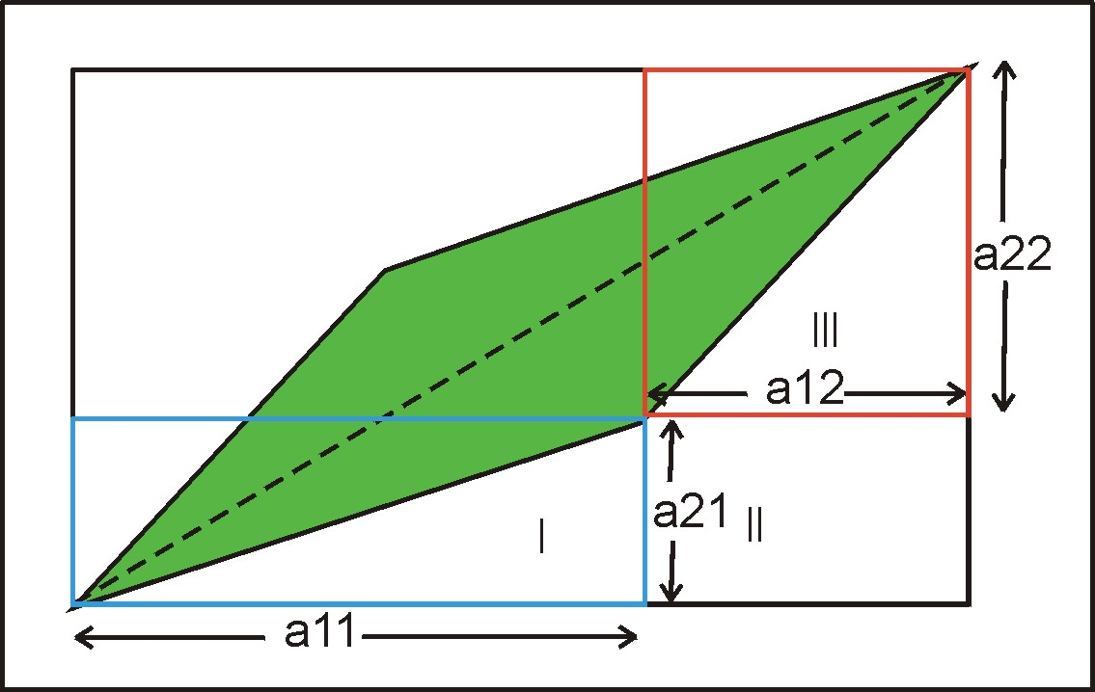
Fig 5.1 DetA is het oppervlak van de parallellogram
In 3 dimensies geldt dat de determinant van een matrix gelijk is aan de inhoud van het parallellopipidum dat de vectoren opspannen. In dit geval is determinant van de matrix te berekenen volgens (zie Fig. 5.2):
$a_{\text{11}}a_{\text{22}}a_{\text{33}}+a_{\text{21}}a_{\text{32}}a_{\text{13}}+a_{\text{31}}a_{\text{12}}a_{\text{23}}−a_{\text{13}}a_{\text{22}}a_{\text{31}}−a_{\text{23}}a_{\text{32}}a_{\text{11}}−a_{\text{33}}a_{\text{12}}a_{\text{21}}$
(In Fig. 5.2 zijn na rij 1, 2 en 3 van de matrix aan de onderkant nogmaals rij 1 en 2 ingevuld. Daarna kan dan kruislings vermenigvuldigd worden, waarbij de drie 'lijnen' van linksboven naar rechtsonder bij elkaar worden opgeteld, waarna de drie 'lijnen' van rechtsboven naar linksonder er weer vanaf worden getrokken).
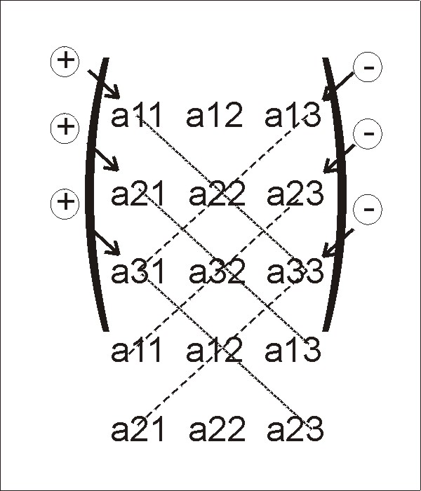

Fig 5.2 Determinant van een 3×3 matrix

De determinant geeft dus een oppervlak of een volume aan. Als de determinant van een matrix gelijk is aan 0 betekent dit dat de matrix kolommen of rijen bevat die vectoren voorstellen die samenvallen (evenwijdig lopen). De matrix hoort dan bij een stelsel vergelijkingen dat niet onafhankelijk is, en daardoor niet 1 unieke oplossing heeft. Als we het stelsel vergelijkingen willen oplossen vinden we of geen of meerdere oplossingen !

Ook n×n matrices met n>3 hebben een determinant. Hoe deze berekend wordt staat in het boek uitgelegd op blz. 148-149 - en hieronder nog een keer. Ook voor deze matrices betekent DetA=0 dat de matrix een afhankelijk stelsel vergelijkingen beschrijft.

Determinant van een n×n matrix:
De determinant van een n×n matrix kan bepaald worden door naar een rij of kolom te 'ontwikkelen' (zie blz. 148-149 van je boek). Dit gaat als volgt:
- Kies een willekeurige kolom of rij van de matrix (in de praktijk kies je die rij of kolom met de meeste nullen !)
- Loop alle getallen ('componenten') van deze rij of kolom langs
- Per component: bedek in je n×n matrix die rij en kolom waar de component in staat. Je houdt dan een (n-1)×(n-1) matrix over. Bepaal hiervan de determinant, en vermenigvuldig deze met de betreffende component.
- Zoals reeds gezegd: loop op deze manier alle componenten van de rij of kolom langs, waarbij je de betreffende uitkomst van bovenstaande berekening beurtelings optelt of aftrekt van het totaal
- Of je moet optellen of aftrekken hangt af van de positie van de component. Hiervoor gebruik je de 'schaakbordregel' :
$\left(\begin{matrix}+ & − & + & \text{.}\text{.} \\ − & + & − & \text{.}\text{.} \\ + & − & + & \text{.}\text{.} \\ \text{.}\text{.} & \text{.}\text{.} & \text{.}\text{.} & \text{.}\text{.}\end{matrix}\right)$
Voorbeeld:

$A=\left(\begin{matrix}2 & 1 & 0 \\ 3 & 3 & 1 \\ 0 & 2 & −1\end{matrix}\right)$We berekenen de determinant van een 3×3 matrix op beide bovenstaande manieren. De matrix:

Manier I : Det A = (2 ⋅ 3 ⋅ -1) + (3 ⋅ 2 ⋅ 0) + (0 ⋅ 1 ⋅ 1) - (0 ⋅ 3 ⋅ 0) - (1 ⋅ 2 ⋅ 2) - (-1⋅ 1 ⋅ 3) =
-6 + 0 + 0 - 0 - 4 - - 3 = -7

Manier II : We ontwikkelen de matrix naar de 3e rij. Dit geeft :

$\text{DetA}\text{=+}0⋅\text{Det}\left(\begin{matrix}1 & 0 \\ 3 & 1\end{matrix}\right)−2⋅\text{Det}\left(\begin{matrix}2 & 0 \\ 3 & 1\end{matrix}\right)+(−1)⋅\text{Det}\left(\begin{matrix}2 & 1 \\ 3 & 3\end{matrix}\right)=0⋅1−2⋅2−1⋅3=−7$
$B=\left(\begin{matrix}1 & 0 & 0 & 0 \\ 0 & 2 & 1 & 0 \\ 0 & 3 & 3 & 1 \\ 0 & 0 & 2 & −1\end{matrix}\right)$Opdracht: Beredeneer dat de determinant van matrix B dan ook gelijk is aan -7 :

Determinanten geven dus aan of een stelsel lineaire vergelijkingen al dan niet afhankelijk is. Bovendien bestaan er veel (numerieke) oplosmethoden voor (grote) stelsels vergelijkingen, waarbij de determinanten van matrices een rol spelen. De meest 'doorzichtige' manier om stelsels lineaire vergelijkingen op te lossen, zonder gebruikmaking van determinanten, is de 'veegmethode' (blz. 145-148 van het boek).

5.6 De veegmethode

De veegmethode is een manier om een stelsel vergelijkingen op te lossen. Hoe werkt het ?
- Schrijf het stelsel vergelijkingen als een matrixvergelijking.
- Probeer in de matrix linksonder de diagonaal zoveel mogelijk nullen te creëren, dmv de toegestane operaties die hieronder staan opgesomd
- Herschrijf de matrixvergelijking weer in uitdrukkingen voor x₁, x₂, x₃ , etc

De toegestane operaties:
- Vermenigvuldigen van een rij met een reëel getal
- Bij elkaar optellen van rijen
- verwisselen van rijen

Ad.1 Dit mag omdat elke rij in de matrixvergelijking een lineaire vergelijking voorstelt. Beschouwen we bijvoorbeeld de vergelijking 5x+ y + 3z = 12, dan heeft deze dezelfde oplossingsverzameling (voor x, y en z) als de vergelijking 10x + 2y + 6z = 24: Links en rechts van het =-teken is met hetzelfde getal vermenigvuldigd.
Ad. 2 Dit mag om dezelfde reden. Je werkt in dit geval met 2 rijen, die elk een vergelijkng voorstellen, waarbij bij beide vergelijknigen de uitdrukking links van het =-teken gelijk is aan de uitdrukking rechts van het =-teken. Tel je de beide uitdrukkingen links van het =-teken bij elkaar op, dan is het resultaat dus gelijk aan de som van de uitdrukkingen rechts van het =-teken. Voorbeeld : als x+y=4, en 2x + 3y = 1, dan geldt x+y+2x+3y=4+1, dus 3x + 4y =5.
Ad. 3 De volgorde waarin de vergelijkingen staan opgeschreven doet er natuurlijk niks toe.
Voorbeeld van de veegmethode

Beschouw het volgende stelsel vergelijkingen:

3x + 2y + z = 1
2x + y + z = 0
x + 3y = 1

De bijbehorende matrixvergelijking is:
$\left(\begin{matrix}3 & 2 & 1 \\ 2 & 1 & 1 \\ 1 & 3 & 0\end{matrix}\right)\left(\begin{matrix}x \\ y \\ z\end{matrix}\right)=\left(\begin{matrix}1 \\ 0 \\ 1\end{matrix}\right),\text{ ofwel, in verkorte schrijfwijze: }\left(\begin{matrix}3 & 2 & 1 \\ 2 & 1 & 1 \\ 1 & 3 & 0\end{matrix} |\begin{matrix}1 \\ 0 \\ 1\end{matrix}\right)$
We voeren nu de volgende bewerkingen uit, om de vergelijkngen op te lossen:

1) vermenigvuldig de 3e rij met 2 , en trek er vervolgens de 2e rij vanaf:
$\begin{matrix}I \\ \text{II} \\ \text{III}\end{matrix}\left(\begin{matrix}3 & 2 & 1 \\ 2 & 1 & 1 \\ 1 & 3 & 0\end{matrix} |\begin{matrix}1 \\ 0 \\ 1\end{matrix}\right)\begin{matrix} \\ \\ →×2:\end{matrix}\begin{matrix}I \\ \text{II} \\ \text{III}\end{matrix}\left(\begin{matrix}3 & 2 & 1 \\ 2 & 1 & 1 \\ 2 & 6 & 0\end{matrix} |\begin{matrix}1 \\ 0 \\ 2\end{matrix}\right)\begin{matrix} \\ \\ −\text{II:}\end{matrix}\left(\begin{matrix}3 & 2 & 1 \\ 2 & 1 & 1 \\ 0 & 5 & \text{-1}\end{matrix} |\begin{matrix}1 \\ 0 \\ 2\end{matrix}\right)$
2) Vermenigvuldig de 2e rij met 1.5, en trek er vervolgens de eerste rij vanaf:
$\begin{matrix}I \\ \text{II} \\ \text{III}\end{matrix}\left(\begin{matrix}3 & 2 & 1 \\ 2 & 1 & 1 \\ 0 & 5 & \text{-1}\end{matrix} |\begin{matrix}1 \\ 0 \\ 2\end{matrix}\right)\begin{matrix} \\ →×1\text{.}5 \\ \end{matrix}$
$\begin{matrix}I \\ \text{II} \\ \text{III}\end{matrix}\left(\begin{matrix}3 & 2 & 1 \\ 0 & \text{-0}\text{.}5 & 0\text{.}5 \\ 0 & 5 & \text{-1}\end{matrix} |\begin{matrix}1 \\ \text{-1} \\ 2\end{matrix}\right)\begin{matrix} \\ →×\text{10} \\ \left(\begin{matrix}3 & 2 & 1 \\ 0 & \text{-5} & 5 \\ 0 & 5 & \text{-1}\end{matrix} |\begin{matrix}1 \\ \text{-10} \\ 2\end{matrix}\right)\begin{matrix} \\ \\ +\text{II:}\end{matrix}\left(\begin{matrix}3 & 2 & 1 \\ 0 & \text{-5} & 5 \\ 0 & 0 & \text{-4}\end{matrix} |\begin{matrix}1 \\ \text{-10} \\ \text{-8}\end{matrix}\right)\end{matrix}$3) Vermenigvuldig de 2e rij met 10, en tel deze bij de derde rij op:

$\begin{matrix}I \\ \text{II} \\ \text{III}\end{matrix}\left(\begin{matrix}3 & 2 & 1 \\ 0 & \text{-5} & 5 \\ 0 & 0 & \text{-4}\end{matrix} |\begin{matrix}1 \\ \text{-10} \\ 8\end{matrix}\right)\begin{matrix} \\ →:(−5) \\ →\text{ : }(\text{-4})\end{matrix}\left(\begin{matrix}3 & 2 & 1 \\ 0 & 1 & \text{-1} \\ 0 & 0 & 1\end{matrix} |\begin{matrix}1 \\ 2 \\ \text{-2}\end{matrix}\right)\begin{matrix} \\ +\text{II:} \\ \left(\begin{matrix}3 & 2 & 1 \\ 0 & 1 & 0 \\ 0 & 0 & 1\end{matrix} |\begin{matrix}1 \\ 0 \\ \text{-2}\end{matrix}\right)\end{matrix}$4) Deel de 3e rij door -4 en de 2e rij door -5.Tel dan rij 3 bij rij 2 op:

5) Trek rij 3 van rij 1 af, trek 2 maal rij 2 van rij 1 af, en deel rij 1 dan door 3:
$\begin{matrix}I \\ \text{II} \\ \text{III}\end{matrix}\left(\begin{matrix}3 & 2 & 1 \\ 0 & 1 & 0 \\ 0 & 0 & 1\end{matrix} |\begin{matrix}1 \\ 0 \\ \text{-2}\end{matrix}\right)\begin{matrix}−\text{III:} \\ \\ \end{matrix}$

Hiermee is het stelsel opgelost : x = 1,
y = 0,
z = -2.

Opdracht: Vul de gevonden x, y en z in in de vergelijkingen waarmee we begonnen, om het antwoord te controleren.

5.7 De inverse van een matrix

De inverse van een (n× n) matrix A wordt geschreven als A⁻¹
Definitie: de inverse van een matrix A is die matrix A⁻¹ waarvoor geldt dat
AA⁻¹ = A⁻¹A = I

Voorbeeld:
$\begin{aligned}A=\left(\begin{matrix}2 & 3 \\ 1 & −1\end{matrix}\right)\text{ ; }A^{−1}=\left(\begin{matrix}x_{\text{11}} & x_{\text{12}} \\ x_{\text{21}} & x_{\text{22}}\end{matrix}\right) \\ \\ \text{Dan: }\left(\begin{matrix}2 & 3 \\ 1 & −1\end{matrix}\right)⋅\left(\begin{matrix}x_{\text{11}} & x_{\text{12}} \\ x_{\text{21}} & x_{\text{22}}\end{matrix}\right)=\left(\begin{matrix}1 & 0 \\ 0 & 1\end{matrix}\right) \end{aligned}$

Oplossen mbv veegmethode:
$\begin{aligned}\left(\begin{matrix}2 & 3 \\ 1 & \text{-1}\end{matrix}|\begin{matrix}1 & 0 \\ 0 & 1\end{matrix}\right) \begin{matrix} \\ →×\text{3:}\end{matrix}\left(\begin{matrix}2 & 3 \\ 3 & \text{-3}\end{matrix}|\begin{matrix}1 & 0 \\ 0 & 3\end{matrix}\right)\begin{matrix} \\ →+\text{I:}\end{matrix}\left(\begin{matrix}2 & 3 \\ 5 & 0\end{matrix}|\begin{matrix}1 & 0 \\ 1 & 3\end{matrix}\right)\text{ rijen verwisselen:} \\ \\ \left(\begin{matrix}5 & 0 \\ 2 & 3\end{matrix}|\begin{matrix}1 & 3 \\ 1 & 0\end{matrix}\right)\begin{matrix}→\text{ : 5} \\ →\text{ : 2}\end{matrix} \left(\begin{matrix}1 & 0 \\ 1 & 1\text{.}5\end{matrix}|\begin{matrix}1/5 & 3/5 \\ 1/2 & 0\end{matrix}\right)\begin{matrix} \\ →\text{ -I :}\end{matrix}\left(\begin{matrix}1 & 0 \\ 0 & 1\text{.}5\end{matrix}|\begin{matrix}1/5 & 3/5 \\ 3/\text{10} & \text{-3/5}\end{matrix}\right)\begin{matrix} \\ →\text{ : 1}\text{.}\text{5 }\end{matrix}\left(\begin{matrix}1 & 0 \\ 0 & 1\end{matrix}|\begin{matrix}1/5 & 3/5 \\ 1/5 & \text{-2/5}\end{matrix}\right)\end{aligned}$

$\left(\begin{matrix}1/5 & 3/5 \\ 1/5 & {−2}/5\end{matrix}\right)=\frac{1}{5}⋅\left(\begin{matrix}1 & 3 \\ 1 & −2\end{matrix}\right)$De inverse is dus

Ook voor matrices met grotere dimensies kan de inverse op deze wijze gevonden worden.

Voor een 2×$A^{−1}=\frac{1}{\text{DetA}}\left(\begin{matrix}a_{\text{22}} & −a_{\text{12}} \\ −a_{\text{21}} & a_{\text{11}}\end{matrix}\right)$2 matrix hoeft de veegmethode niet perse gebruikt te worden. In dit geval geldt:

Voor een bewijs hiervan word je verwezen naar blz. 142-143 van het boek.

LET OP : De inverse van een matrix bestaat alleen als de determinant van die matrix ongelijk is aan 0 !

De inverse van een matrix kan gebruikt worden om het stelsel vergelijkingen dat mbv de matrix beschreven wordt op te lossen.

Namelijk:

Als Ax = b, dan geldt x = A⁻¹b

Hier heb je niet veel aan bij grote matrices: om de inverse te bepalen heb je de veegmethode nodig - die kan je dan dus net zo goed gebruiken om het stelsel meteen op te lossen. Bij 2×2 matrices, waarbij de inverse dus min of meer 'direct' is op te schrijven, is het wel een handige methode !

Voorbeeld:

$\begin{aligned}\left(\begin{matrix}2 & 1 \\ 1 & 3\end{matrix}\right)\left(\begin{matrix}x \\ y\end{matrix}\right)=\left(\begin{matrix}2 \\ 4\end{matrix}\right) ⇒ A^{−1}=\frac{1}{5}\left(\begin{matrix}3 & −1 \\ −1 & 2\end{matrix}\right) \\ \\ \left(\begin{matrix}x \\ y\end{matrix}\right)=\frac{1}{5}\left(\begin{matrix}3 & −1 \\ −1 & 2\end{matrix}\right)\left(\begin{matrix}2 \\ 4\end{matrix}\right)=\left(\begin{matrix}2/5 \\ 6/5\end{matrix}\right)\end{aligned}$

5.8 Eigenwaarden en eigenvectoren

$A=\left(\begin{matrix}0 & 2 \\ −1 & 3\end{matrix}\right)$Wanneer je een matrix vermenigvuldigt met een vector, is het resultaat wederom een vector. Nemen we bijvoorbeeld de matrix

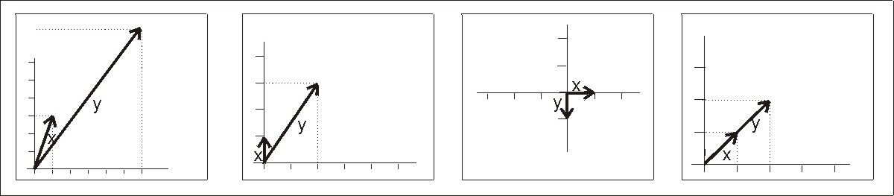
en vermenigvuldigen we deze met vector x : (A⋅ x = y), dan zien we in Fig. 5.3 voor een aantal mogelijke x- vectoren de bijbehorende y.

$\left(\begin{matrix}0 & 2 \\ −1 & 3\end{matrix}\right)\left(\begin{matrix}1 \\ 3\end{matrix}\right)=\left(\begin{matrix}6 \\ 8\end{matrix}\right)\text{ ; }\left(\begin{matrix}0 & 2 \\ −1 & 3\end{matrix}\right)\left(\begin{matrix}0 \\ 1\end{matrix}\right)=\left(\begin{matrix}2 \\ 3\end{matrix}\right)\text{ ; }\left(\begin{matrix}0 & 2 \\ −1 & 3\end{matrix}\right)\left(\begin{matrix}1 \\ 0\end{matrix}\right)=\left(\begin{matrix}0 \\ −1\end{matrix}\right)\text{ ; }\left(\begin{matrix}0 & 2 \\ −1 & 3\end{matrix}\right)\left(\begin{matrix}1 \\ 1\end{matrix}\right)=\left(\begin{matrix}2 \\ 2\end{matrix}\right)$
Figuur 5.3, Vectoren voor en na vermenigvuldiging met A

We zien dat voor de vector (1,1) geldt dat deze na vermenigvuldiging met A alleen langer is geworden, de richting is gelijk gebleven. Om deze reden is de vector (1,1) een eigenvector van de matrix A. Na vermenigvuldiging met A is de eigenvector 2 keer zo lang geworden: de eigenwaarde behorende bij deze eigenvector is 2.

In formuletaal: Een eigenvector van A is de vector x waarvoor geldt dat Ax = λx, waarbij λ een reëel getal is, en de eigenwaarde wordt genoemd. Een n× n matrix heeft maximaal n eigenwaarden, met elk een bijbehorende eigenvector.

Wat heb je hier aan ?
1) Een vector wordt gedefinieerd binnen (en aan de hand van !) een assenstelsel. Zoals gezegd aan het begin van hoofdstuk 4 zijn het de eenheidsvectoren die het assenstelsel bepalen - alle andere vectoren worden beschreven als een lineaire combinatie van deze eenheidsvectoren. Soms is een fysisch probleem veel gemakkelijker op te lossen als we het assenstelsel - en dus de basisvectoren - anders kiezen. Bij zo'n 'transformatie' van het assenstelsel blijken eigenwaarden en eigenvectoren een belangrijke rol te spelen. We gaan daar nu niet verder op in. In het tweede jaar zal je hier uitgebreid mee te maken krijgen.
2) Als je in staat bent de eigenwaarden en eigenvectoren van een matrix te bepalen worden sommige bewerkingen een stuk gemakkelijker. Dit is bijvoorbeeld het geval als we een matrix k keer met elkaar willen vermenigvuldigen. Voor matrix A met eigenvector ν en bijbehorende eigenwaarde λ geldt namelijk: A^{k}ν = λ ^{k}ν. Door een willekeurige vector x in eigenvectoren te ontbinden kan zo ook A^{k}x bepaald worden. Dit wordt verderop uitgewerkt.

Hoe bepaal je eigenwaarden en eigenvectoren ?
Gegeven : Een matrix B.
Gevraagd: Wat zijn de eigenwaarden en eigenvectoren van B ?
Redenering:
- We zoeken de λ en x waarvoor geldt Bx = λx.
- Dit is tevens te schrijven als Bx = λ⋅ I⋅ x, ofwel (B-λI)⋅ x = 0 (met I = de eenheidsmatrix)
- Deze vergelijking heeft alleen oplossingen als Det(B-λI)=0

Dus de aanpak:
- Bepaal C =B-λI : dit is de matrix B, waarbij van alle coëfficienten op de diagonaal λ is afgetrokken.
- Bereken voor welke waarden van λ de determinant van deze matrix 0 is.
- Per λ : Bepaal C door λ in te vullen in de matrix, en bepaal dan voor welke vector v geldt dat C⋅ v=0. Herhaal voor alle λ 's.

$\begin{aligned}\text{Stap 1: }B=\left(\begin{matrix}0 & 2 \\ −1 & 3\end{matrix}\right)⇒C=B−λI=\left(\begin{matrix}0−λ & 2 \\ −1 & 3−λ\end{matrix}\right) \\ \\ \text{Stap 2 : }\text{DetC}=(0−λ)⋅(3−λ)−2⋅(−1)=λ^{2}−3λ+2 \\ \text{DetC}=0 ⇒ λ^{2}−3λ+2=0 ⇒ (λ−2)(λ−1)=0 ⇒ \\ λ_{1}=2\text{ ; }λ_{2}=1 \\ \\ \text{Stap 3: Voor }λ_{1}:C=\left(\begin{matrix}0−2 & 2 \\ −1 & 3−2\end{matrix}\right)=\left(\begin{matrix}−2 & 2 \\ −1 & 1\end{matrix}\right) \\ \\ Cx=0⇒\left(\begin{matrix}−2 & 2 \\ −1 & 1\end{matrix}\right)\left(\begin{matrix}x \\ y\end{matrix}\right)=\left(\begin{matrix}0 \\ 0\end{matrix}\right)⇒\begin{matrix}−2x+2y=0 \\ −x+y=0\end{matrix}⇒\left(\begin{matrix}x \\ y\end{matrix}\right)=\left(\begin{matrix}1 \\ 1\end{matrix}\right) \\ \\ \text{ Voor }λ_{2}:C=\left(\begin{matrix}0−1 & 2 \\ −1 & 3−1\end{matrix}\right)=\left(\begin{matrix}−1 & 2 \\ −1 & 2\end{matrix}\right) \\ \\ Cx=0⇒\left(\begin{matrix}−1 & 2 \\ −1 & 2\end{matrix}\right)\left(\begin{matrix}x \\ y\end{matrix}\right)=\left(\begin{matrix}0 \\ 0\end{matrix}\right)⇒\begin{matrix}−x+2y=0 \\ −x+2y=0\end{matrix}⇒\left(\begin{matrix}x \\ y\end{matrix}\right)=\left(\begin{matrix}2 \\ 1\end{matrix}\right)\end{aligned}$Voorbeeld:

Opmerking: van de eigenvector is alleen de richting van belang. Vind je dus (2,1) dan is (4,2) of (6,3) ook goed. Je kan je antwoord testen door de gevonden eigenwaarden en eigenvectoren in de vergelijking Bx = λx in te vullen.

$\left(\begin{matrix}0 & 2 \\ −1 & 3\end{matrix}\right)\left(\begin{matrix}1 \\ 1\end{matrix}\right)=2⋅\left(\begin{matrix}1 \\ 1\end{matrix}\right)\text{ en }\left(\begin{matrix}0 & 2 \\ −1 & 3\end{matrix}\right)\left(\begin{matrix}2 \\ 1\end{matrix}\right)=1⋅\left(\begin{matrix}2 \\ 1\end{matrix}\right)$In ons geval zou dus moeten gelden:

Opdracht: Controleer dit.
Voor n× n matrices van meerdere dimensies (n > 2) geldt precies dezelfde methode. In dit geval is het berekenen van de determinant echter ingewikkelder.

